**Oefening unittest:**

**Gegeven:**

* Functionele beschrijving en functionele eisen
* Schets beeldscherm
* Use case diagram
* Activiteitendiagram
* Klassendiagram
* Pseudocode

**Opdracht:**

1. Maak een applicatie in WPF of Laravel of een ander framework naar keuze.
2. Neem in de applicatie op de klasse “ValutaConverter” in overeenstemming met het klassendiagram.
3. Maak enkele passende unittesten voor de methoden van deze klasse.

**Extra opdracht:**

1. Maak de applicatie werkend overeenkomstig de functionele en technische specificaties, die opgenomen zijn in dit document.

**HAPPY TESTING!**

**Functionele beschrijving:**

De valutaconverter rekent de bedragen om tussen 2 geldbedragen in 3 valuta’s.

**Functionele eisen:**

* Er zijn 2 geldbedragen in te voeren.
* Voor beide bedragen is altijd exact 1 valuta geselecteerd.
* Op dit moment zijn 3 valuta’s voorzien: euro, dollar en yen.
* Bij wijziging van een bedrag berekent de converter het andere bedrag.
* Bij wijziging van een valuta berekent de converter het bovenstaande bedrag.
* De beginwaarden voor beide bedragen is 1 euro.
* De bedragen worden in 2 cijfers achter de komma getoond.

**Schets:**

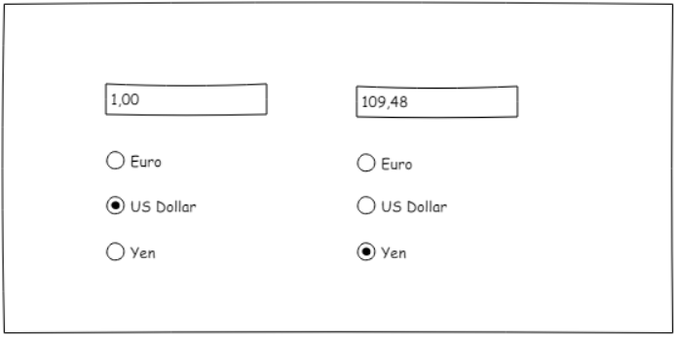

**Use case diagram**

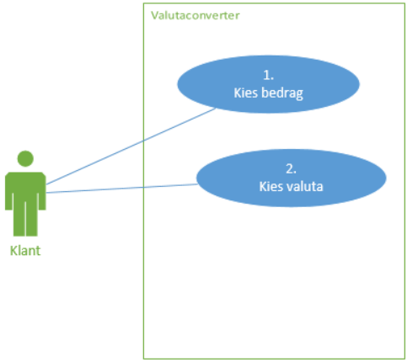

**Activiteitendiagram:**

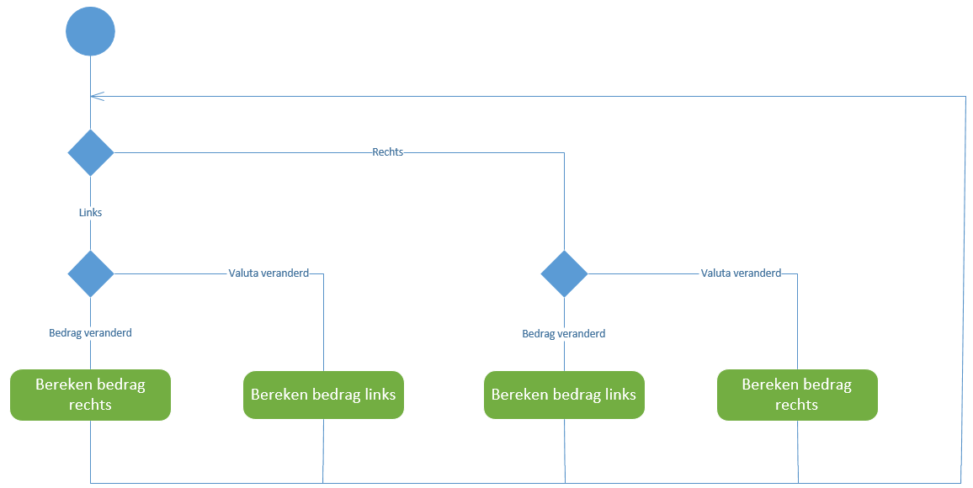

**Klassendiagram:**

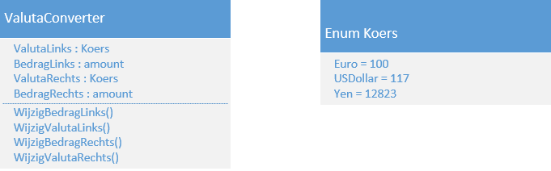

**Pseudo code WijzigBedragLinks & WijzigValutaRechts:**

**BedragRechts = Afgerond(BedragLinks / ValutaLinks * ValutaRechts)**

**Pseudo code WijzigBedragRechts & WijzigValutaLinks:**

**BedragLinks = Afgerond(BedragRechts / ValutaRechts * ValutaLinks)**

*Afgerond op 2 cijfers achter de komma.